
Comunicato stampa
ISCOM ACADEMY: il nuovo hub della formazione
A Bologna, Ferrara e Ravenna un nuovo riferimento per la formazione continua, l'aggiornamento professionale e la crescita delle competenze, pensato per accompagnare persone e imprese nelle sfide del mercato del lavoro in continua evoluzione
Iscom Bologna Ferrara inaugura una nuova fase del proprio percorso di sviluppo e diventa Iscom Academy, una denominazione che riflette l'evoluzione dell'organizzazione e la volontà di rafforzare il proprio ruolo come punto di riferimento per la formazione, l'aggiornamento professionale e lo sviluppo delle competenze.
La nascita di Iscom Academy coincide con un importante passaggio strategico: l'acquisizione da parte di Iscom Bologna e Ferrara del ramo d’azienda di Iscom ER Ravenna. Un'operazione che amplia la presenza territoriale dell'ente e consente di integrare esperienze, professionalità e competenze maturate negli anni nei diversi contesti provinciali, rafforzando la capacità di rispondere alle esigenze di imprese, lavoratori, giovani e pubbliche amministrazioni.
«Iscom Academy rappresenta un passaggio naturale nel nostro percorso di crescita. Il nuovo nome esprime una visione più ampia e contemporanea della nostra missione. L'integrazione della sede di Ravenna ci permette di rafforzare la nostra presenza sul territorio e di valorizzare un patrimonio di competenze che sarà messo al servizio dello sviluppo economico e professionale dell'intera area» dichiara Enrico Postacchini, Presidente di Iscom Academy.
Con una presenza consolidata nei territori di Bologna, Ferrara e Ravenna, Iscom Academy si propone oggi come una realtà ancora più forte e radicata, capace di valorizzare le specificità locali e al tempo stesso sviluppare progettualità di respiro regionale. La nuova organizzazione nasce con l'obiettivo di mettere al centro le persone e le competenze, promuovendo percorsi formativi sempre più qualificati e vicini ai bisogni delle imprese e delle comunità.
“Il nuovo assetto organizzativo porta con sé anche un significativo incremento delle risorse umane e delle competenze professionali a disposizione. L'ingresso di nuove figure specializzate consente infatti di ampliare l'offerta di servizi e di affrontare con maggiore efficacia le sfide poste dall'innovazione, dalla transizione digitale e dall'evoluzione del mercato del lavoro” illustra Giancarlo Tonelli, Direttore di Iscom Academy.
Alessandro Ugolini, già responsabile di Iscom Bologna Ferrara, sarà il referente delle attività sviluppate da ISCOM ACADEMY nel territorio della Città Metropolitana di Bologna.
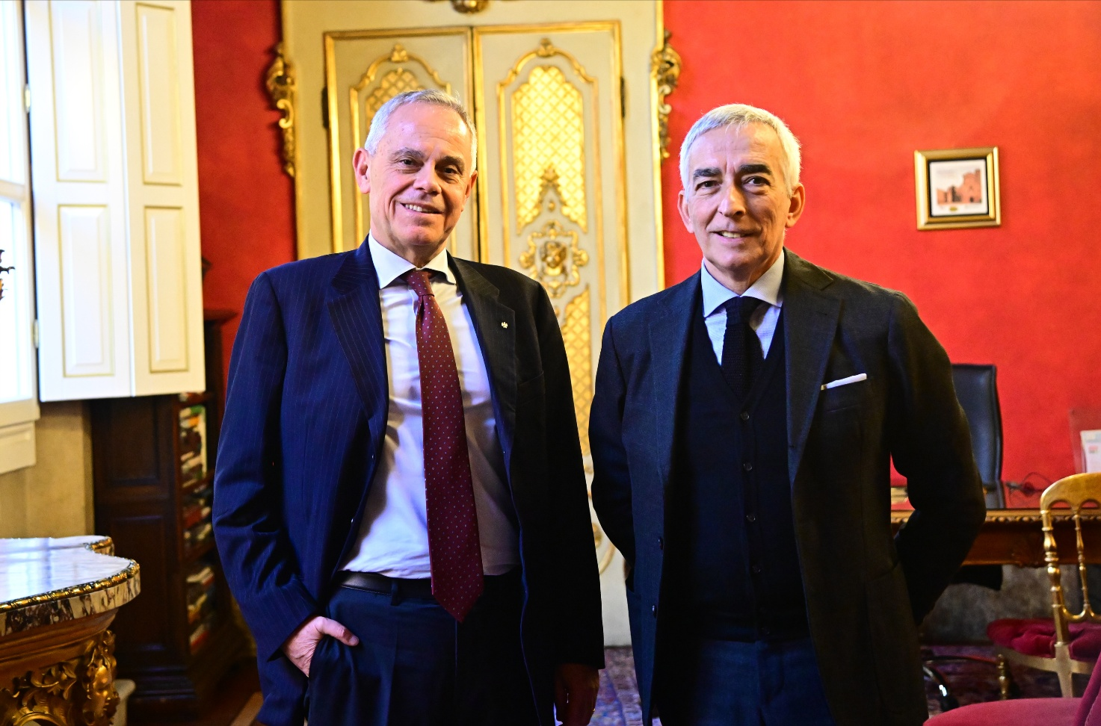

Nella foto Giancarlo Tonelli, Direttore Generale e Enrico Postacchini, presidente di ISCOM ACADEMY

Bologna, 24 giugno 2026

